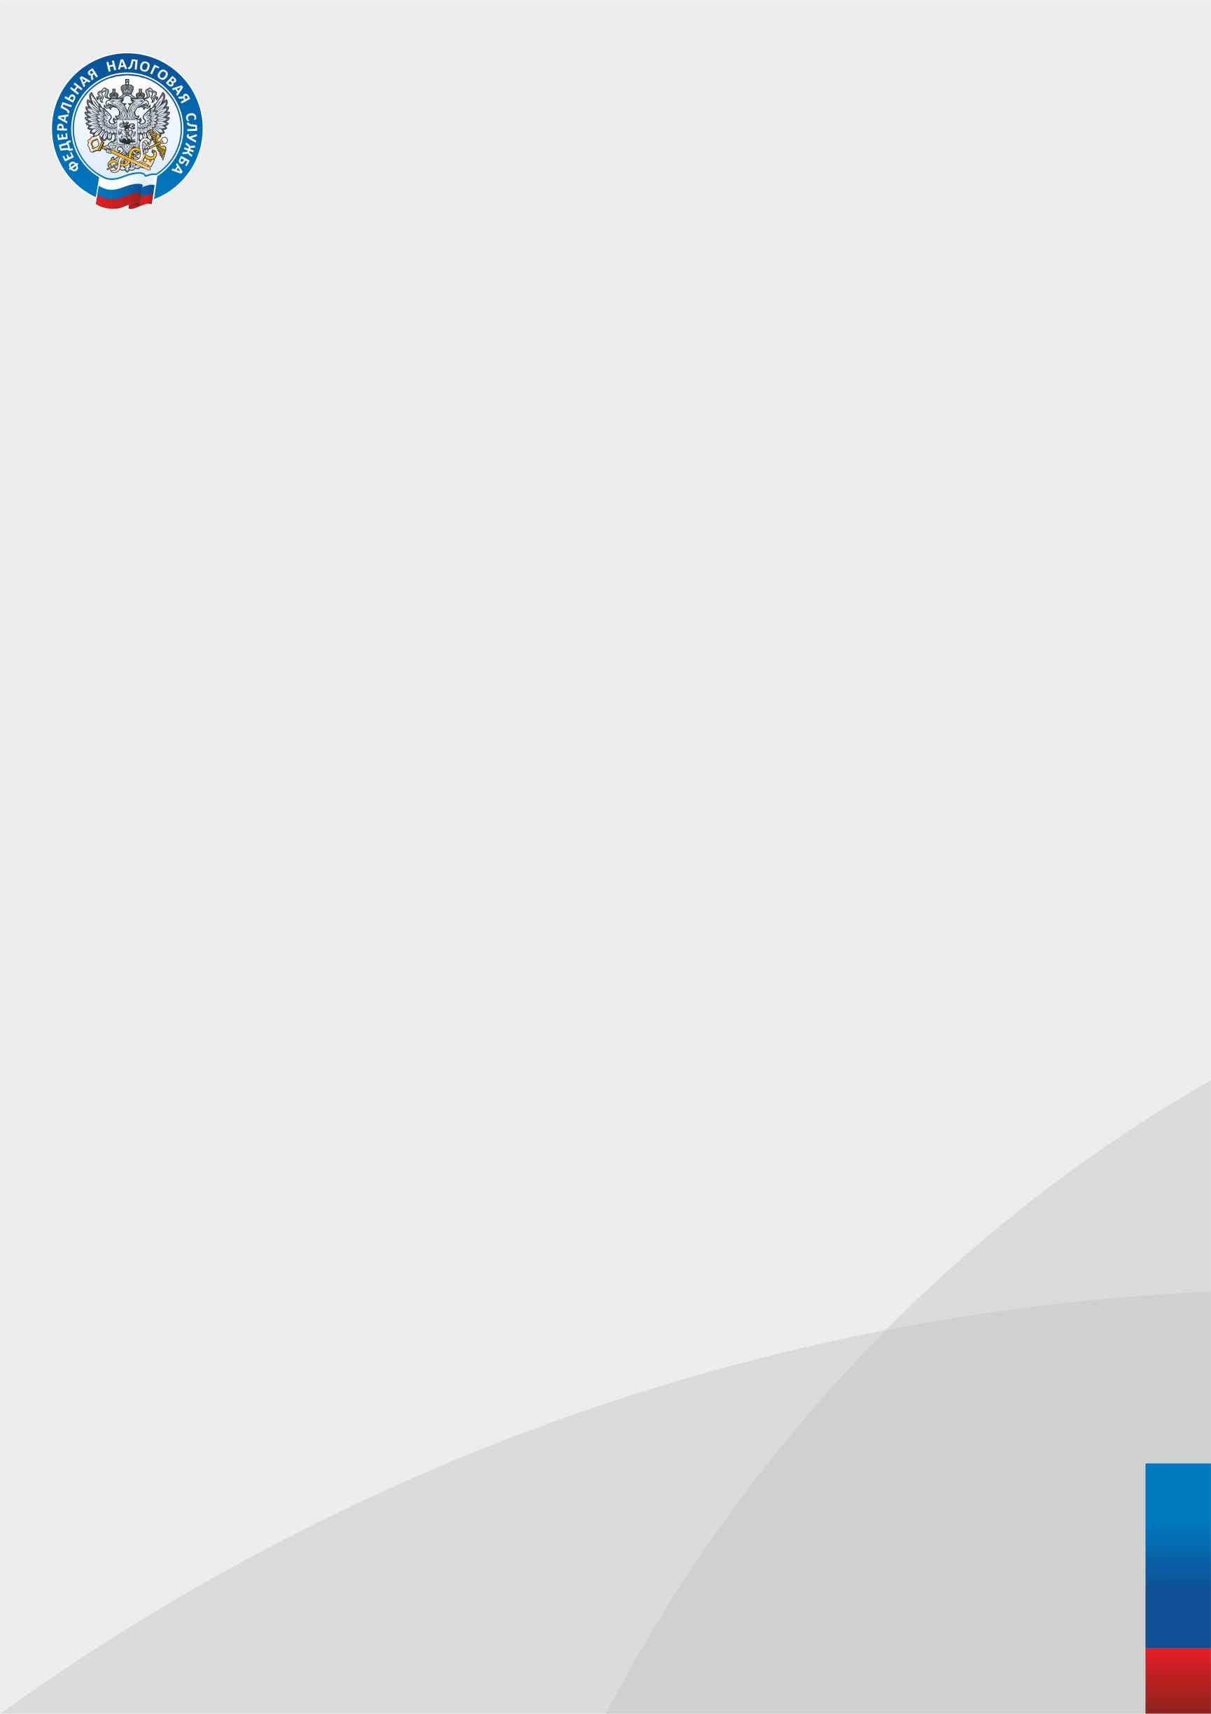

**Управление Федеральной**

**налоговой службы по Ленинградской области**

**Уважаемые налогоплательщики!**

Управление ФНС России по Ленинградской области приглашает Вас и (или) Ваших представителей принять участие в публичном обсуждении следующих тем:

1. «Налоговое законодательство. Налогообложение доходов физических лиц, уплата страховых взносов (глава 23 НК РФ, глава 34 НК РФ).
2. Функциональные возможности личного кабинета налогоплательщика физического лица и порядок подключения к нему».

Данное мероприятие проводится в режиме онлайн в рамках реализации приоритетной программы Правительства Российской Федерации «Реформа контрольной и надзорной деятельности».

Проведение указанного мероприятия запланировано на

15 апреля 2021 года в 15:00.

Ссылка для регистрации:

https://w.sbis.ru/webinar/UFNS47_0204

Вопросы для проведения публичного обсуждения направлять по адресу электронной почты a.vinokurova.r4700@nalog.ru   
не позднее 13.04.2021.